# Majorstuen

Majorstuen er en bydel som i dag kjent for sitt pulserende sentrumsliv, spesielt i handlegaten Bogstadveien. Strøket har flere elegante bygårder fra 1880- og 1890-årene. Majorstuen er også et viktig kollektivknutepunkt i Oslo, da alle t-banelinjene, tre sporvognslinjer og fem busslinjer trafikkerer stedet. Majorstuen er også navnet på et norsk folkemusikkband, som i 2003 fikk Spellemannprisen for sitt debutalbum med samme navn.

## Frognerparken

Frognerparken er en offentlig park i Oslo. Frognerparken var historisk en del av den gamle Akergården Frogner Hovedgård og av arealene vest for Frognerelven, som Frogners eier kjøpte av nabogården Store Frøen i 1788. Frogner. Gårdsbebyggelsen i dansk herregårdsstil ligger i parkens sørlige del og huser Oslo Bymuseum. I nærheten av herregårdsbygningene ligger også høyden Utsikten med lystpaviljong. Sentralt i parken ligger Frognerdammen, og langs en akse i midten ligger skulpturanlegget Vigelandsanlegget med skulpturer av Gustav Vigeland. Frognerparken inneholder også Frognerbadet, Frogner stadion, tennisbaner og serveringssteder.

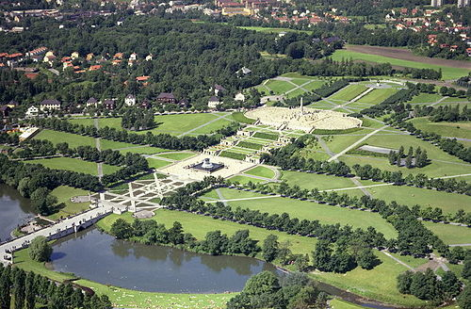

## Starbucks

Starbucks er en kafe som ligger sentralt på Majorstuen. Her tilbyr de all slags kaffe og gratis Wi-Fi

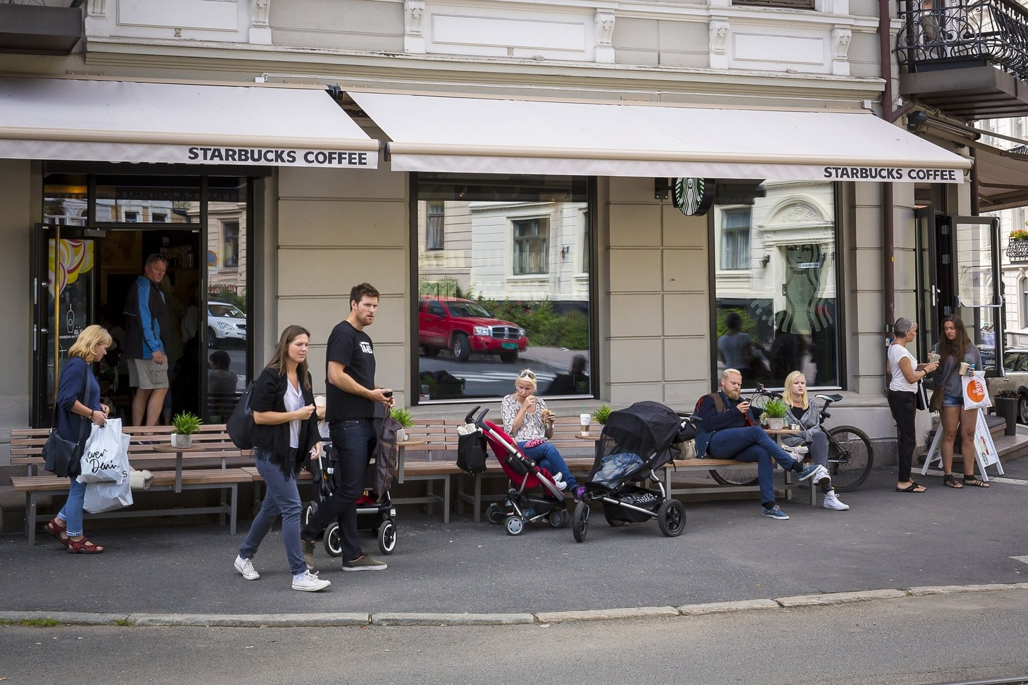

# National

National er en møteplass i Oslo sentrum. Den ligger i enden av Karl Johan, ved siden av Den Nationale Scene og Det norske teatret.

## Slottet

Det kongelige slott i Oslo er hovedresidens for Norges konge. Slottet er omgitt av Slottsparken, som vender mot fire gater. På nordsiden ligger Wergelandsveien, på vestsiden ligger Parkveien, som er adkomstveien for daglig trafikk til og fra Slottet, og på sørsiden ligger Henrik Ibsens gate, tidligere Drammensveien. Fra øst løper paradegaten Karl Johans gate rett mot Slottets hovedfasade og Slottsplassen, og er den formelle adkomst til Slottet ved høytidelige anledninger.

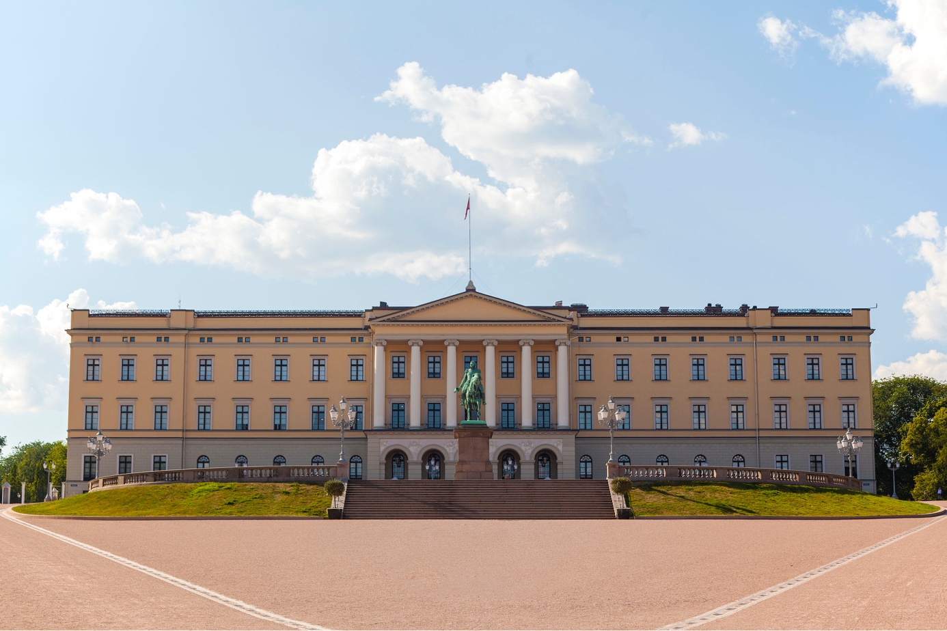

## Nasjonalteateret

Nasjonalteateret er en av Norges tre hovedscener for teaterkunst. Nationaltheatrets første sjef var Bjørn Bjørnson, sønn av Bjørnstjerne Bjørnson. Nåværende teatersjef er Hanne Tømta. Den administrative delen av Torshovteatret ligger under Nationaltheatret. Her er det fire scener og man kan se Norges store teaterstykker.

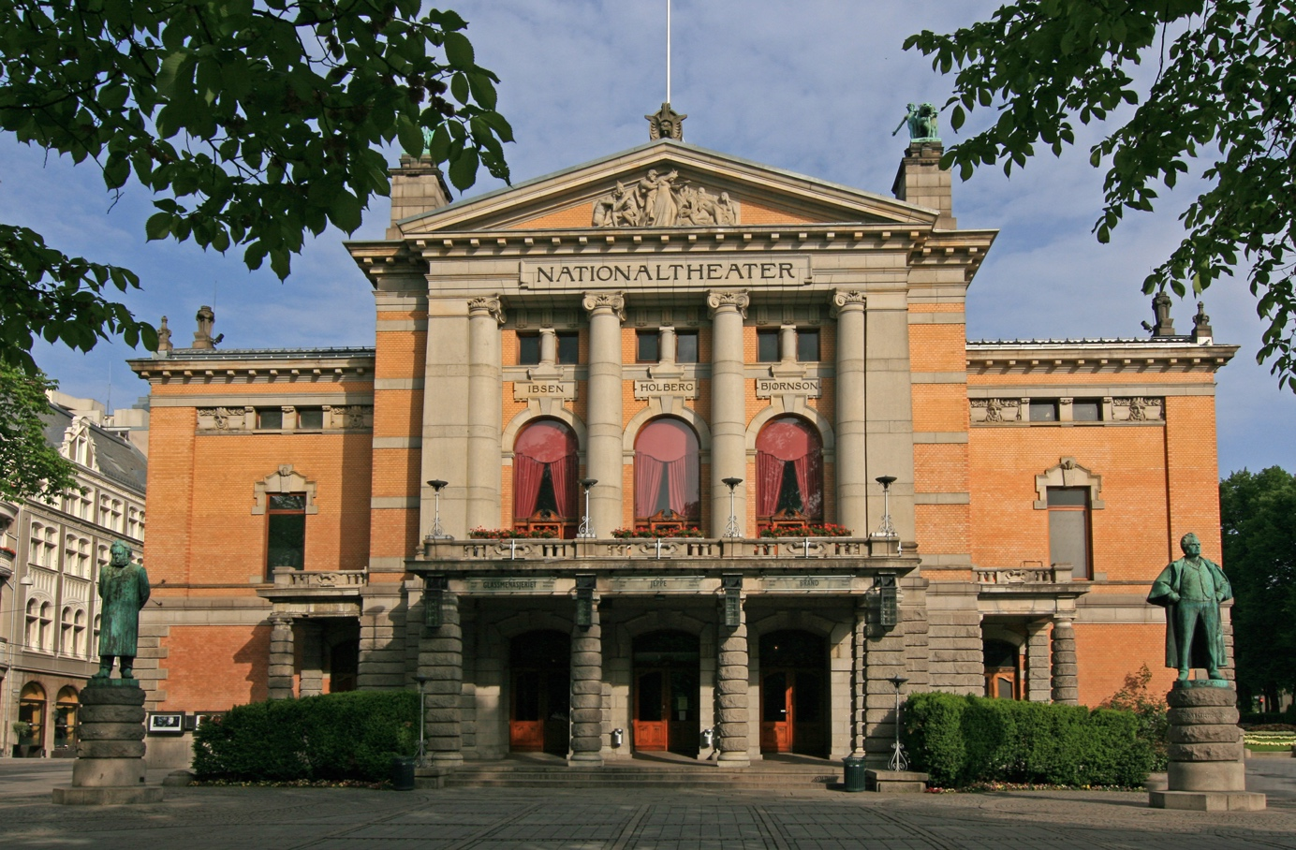

# Oslo S

Oslo S er en stasjon som ligger i Oslo sentrum, ved Jernbanetorget i Karl Johans gates østende, som et motstykke til Slottet. Her danner den et samferdselskompleks sammen med Jernbanetorget T-banestasjon.

## Operaen

Operahuset i Oslo er Den Norske Opera & Balletts operahus i Bjørvika innerst i Oslofjorden. Det har adresse Kirsten Flagstads plass 1 etter operaens første sjef Kirsten Flagstad. Huset er tegnet av arkitekt- og designkontoret Snøhetta, som vant en arkitektkonkurranse i 2000. Det ble høytidelig åpnet 12. april 2008. Bygningen har fått mange priser, og er fredet av Riksantikvaren.

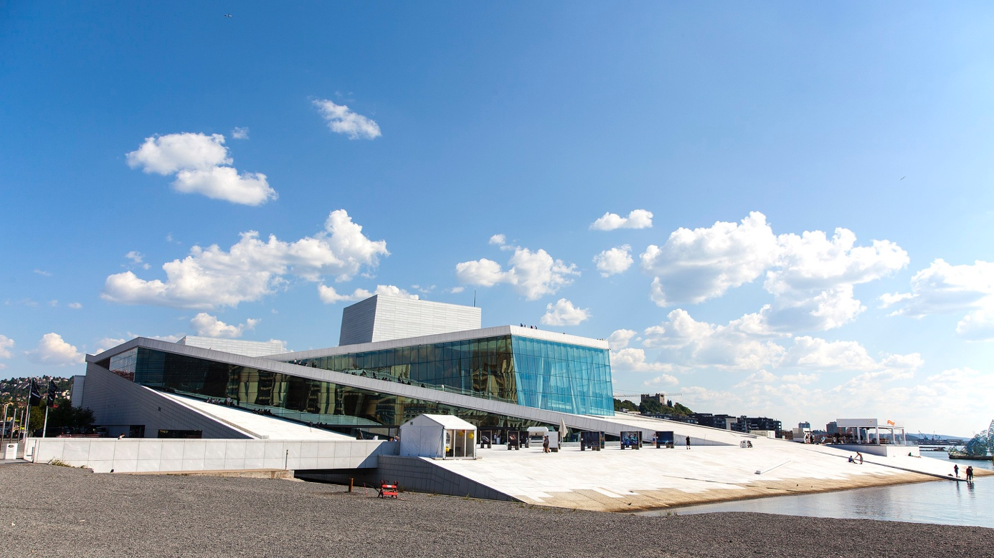

## Togstasjonen

Togstasjonen er et knutepunkt hvor tog, trikk, T-baner og busser møtes, som gjør det til Norges største trafikk-knutepunkt hvor 150 000 er innom daglig. De fleste fjerntog og lokaltogene på Gjøvikbanen har Oslo S som sin endestasjon. Den er også en av Flytogets stasjoner, og halvparten av avgangene har Oslo S som start- og endestasjon. Samtlige lokaltog i Oslo-området betjener Oslo S.

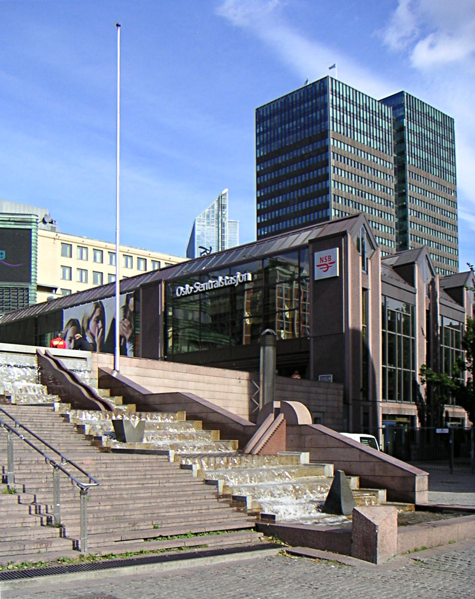

# Grønland

Grønland er et strøk i indre by i Oslo, rett øst for sentrum, beliggende i bydel Gamle Oslo. Grønland er også navnet på hovedgaten i området. Bydelen har mye kulturell variasjon

## Torget

Grønlands torg er en plass på Grønland i Oslo. Torget ble etablert i 1860-årene som kvegtorg. Gartnerhallen og Kjøtthallen lå på torget fra 1911 til 1974. Fra 1989 ble det bygget boliger på torget, som i dag bare har en smal offentlig plass langs gaten Grønland, foran nedgangen til Grønland T-banestasjon. Gjennom det gamle torgområdet går gågaten Smalgangen.

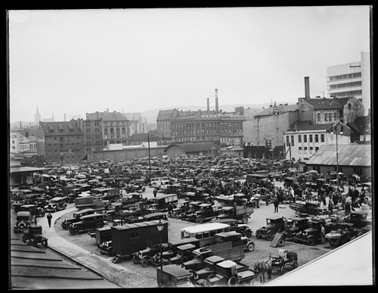

## Grønland kirke

Grønland kirke er en langkirke fra 1869. På tårnet står 1868, men optimismen var noe stor, så ferdigstillelsen var i 1869 med innvielse 3. mars dette året. Kirken ligger i Grønlandsleiret 34 på Grønland i bydel Gamle Oslo i Oslo og går ofte under navnet "Østkantens katedral". Kirkens arkitekt var Wilhelm von Hanno.

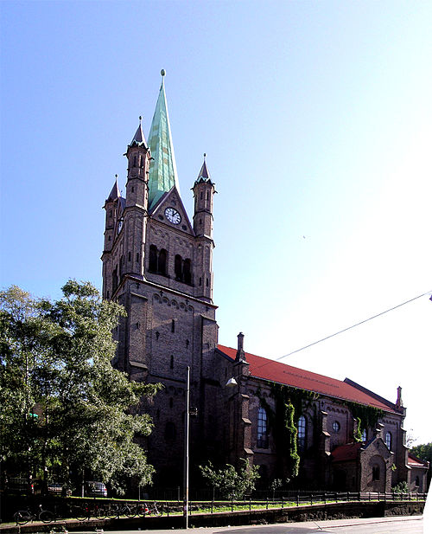

# Tøyen

Tøyen er et strøk i indre by i Oslo, som ligger delvis i bydel Gamle Oslo og delvis i bydel Grünerløkka. Bygningsmassen er for det meste dominert av eldre bygårder og blokker. Tøyen er blant de tettest befolkede området i Oslo. Det er en multikulturell bydel med mennesker fra Asia, Afrika, Amerika og Øst-Europa. Tøyenbekken, mellom Botanisk hage og Grønland, har gammel forstadsbebyggelse i tre. Munchmuseet ligger mellom Tøyenparken i øst og Botanisk hage i vest.

## Tøyenparken

I Tøyenparken, mellom Tøyen, Ola Narr og Lille Tøyen ligger Tøyenbadet. Tøyenbadet er Norges best besøkte basseng og består av to innendørs basseng, tre utendørs basseng, stupetårn og vannsklie. De to innendørs bassengene er åpne året rundt hvor du har muligheter for stuping, skliing og langdistansesvømming i langbane og kortbane.

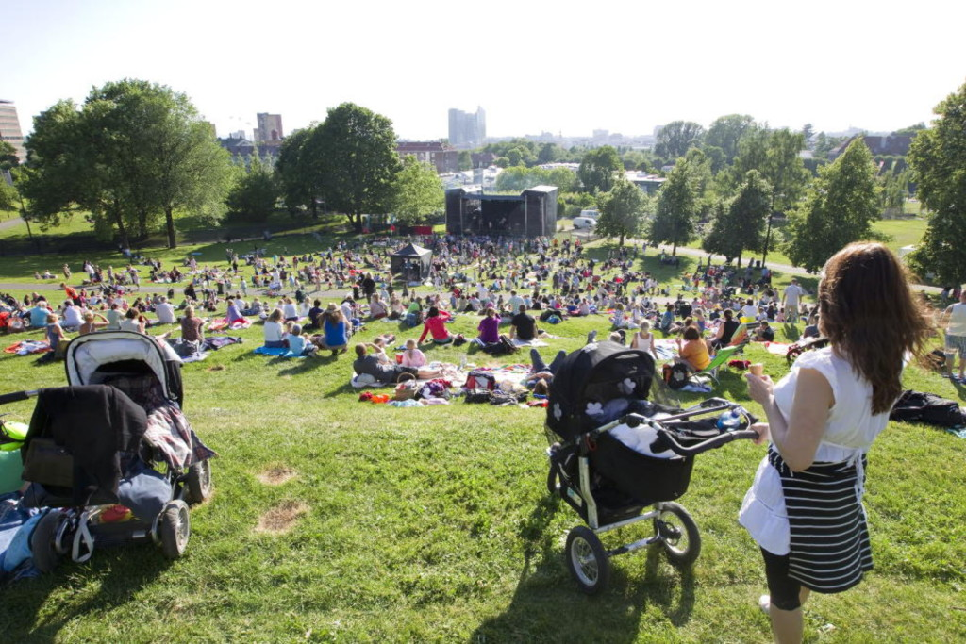

## Botanisk hage

Samlingene i Botanisk hage omfatter over 5 500 plantearter fra ulike deler av verden, og brukes i undervisning, formidling og forskning. Plantene dyrkes i veksthus og i ulike avdelinger på friland.

Botanisk hage formidler kunnskap om mangfoldet i planteriket og betydningen av at dette mangfoldet bevares.

